Бекітемін:
Оқу ісі жөніндегі орынбасары: ____________________

Бөлім: | Жұмыс және қуат
Педагогтың аты-жөні:
Күні:
Сынып: 7 | Қатысушылар саны: | Қатыспағандар саны:
Сабақтың тақырыбы: | Механикалық жұмыс Қуат
Оқу бағдарламасына сәйкес оқыту мақсаттары: | 7.2.3.1 – механикалық жұмыс ұғымының физикалық мағынасын түсіндіру;  7.2.3.7 – қуат ұғымының физикалық мағынасын түсіндіру
Сабақтың мақсаты: | - механикалық жұмыстың физикалық мағынасын түсіндіреді  - A = Fs формуласын және бірлігін (Дж) жазады  - қуат ұғымын және N = A/t формуласын түсіндіреді  - жұмыс оң, теріс, нөлге тең болатын жағдайларды ажыратып, негіздейді
Құндылықтарға баулу: | «Адал азамат» бағдарламасы бойынша: Тәуелсіздік және отаншылдық.  «Туған жерің – алтын бесігің» (халық мақалы).  Құндылық топтық жұмыстағы жауапкершілік пен өзара құрмет арқылы жүзеге асады.
Сабақтың барысы:
Сабақтың кезеңі/ уақыт | Педагогтің әрекеті | Оқушының әрекеті | Бағалау | Ресурстар
Сабақтың басы  5 минут  Ұйымдастыру, қызығушылықты ояту, мақсат қою | Ұйымдастыру кезеңі. Сәлемдесу, түгендеу, бағалау парағын тарату.  Білімді өзектендіру: «Шынжыр». Оқушылар «№ 7 зертханалық жұмыс. «Дененің сұйықта жүзу шарттарын анықтау».» тақырыбы бойынша бір-біріне тізбектей сұрақ қояды.  Проблемалық сұрақ: Оқушы ауыр сөмкені 10 минут қолында ұстап тұрды да қатты шаршады. Физика тұрғысынан ол жұмыс істеді ме?  Оқушылардың болжамдары тыңдалып, сабақтың тақырыбы мен мақсаты бірге анықталады. | Сұрақ құрастырады және жауап береді.  Болжам айтып, мақсатты анықтауға қатысады. | ҚБ: ауызша кері байланыс, «Бас бармақ». | Слайд  Бағалау парағы
Сабақтың ортасы  15 минут  Кейс-стади. Өмірлік жағдаятты зерттеу | Кейс. Лифт қозғалтқышының қуаты, электр шәйнектің қуаты (2 кВт) – күнделікті кездесетін шамалар. Ат күші: 1 а.к. ≈ 736 Вт.  Топтарға 3 сұрақ: 1) Мұнда қандай физикалық құбылыс бар? 2) Оны қандай шамалар сипаттайды? 3) Мәселені қалай шешуге болады?  Кейсті шешуге қажетті теория (мұғалім слайдпен қысқа түсіндіреді, оқушылар Т-кесте толтырады):  - Механикалық жұмыс: A = F·s (күш пен орын ауыстыру бір бағытта); бірлігі – джоуль (1 Дж = 1 Н·м).  - Жұмыс нөлге тең: орын ауыстыру жоқ немесе күш қозғалысқа перпендикуляр.  - Күш қозғалысқа қарсы болса, жұмыс теріс (үйкеліс күшінің жұмысы).  - Қуат: N = A/t; бірлігі – ватт (1 Вт = 1 Дж/с); N = F·υ.  - Механикалық жұмыс A = F·s (күш пен орын ауыстыру бағыттас болса); бірлігі – джоуль.  - Қуат N = A/t – жұмыстың орындалу жылдамдығы; бірлігі – ватт.  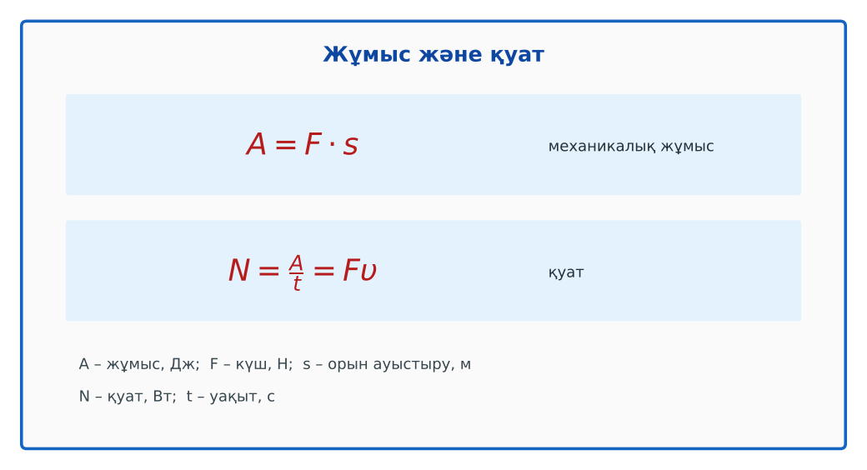  1-сурет. Механикалық жұмыс пен қуаттың формулалары | Кейсті талдап, сұрақтарға топпен жауап береді.  Т-кесте толтырады. | Дескриптор:  - механикалық жұмыстың физикалық мағынасын түсіндіреді;  - топта/жұпта белсенді жұмыс істейді.  2 балл | Физика 7-сынып оқулығы  Кейс карточкасы
Сабақтың ортасы  8 минут  Кейсті шешу. Есептеу және дәлелдеу | Үлгі есеп / мысал. Жүк көтеру  1) m = 20 кг, h = 3 м, t = 6 с.  2) A = mgh = 20 · 10 · 3 = 600 Дж.  3) N = A/t = 600/6 = 100 Вт.  Жауабы: A = 600 Дж, N = 100 Вт.  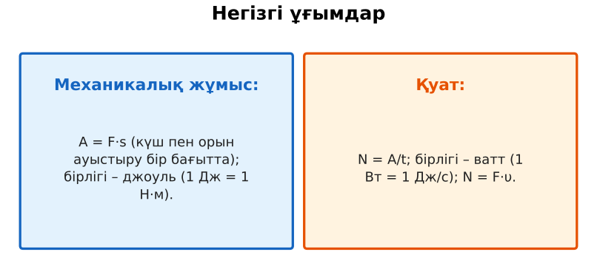  2-сурет. Негізгі ұғымдар  ЕББҚ оқушыларына: ірі шрифтті (16–18) карточкалар, формулалар жадынамасы; белсенді рөл беру (уақыт сақшысы, материал таратушы). | Есептеп, кейске негізделген шешім ұсынады. | Дескриптор: шешімді есептеумен дәлелдейді.  1 балл | Жұмыс дәптері
Сабақтың ортасы  2 минут  Сергіту сәті | «Маятник». Оқушылар қолдарымен маятниктің тербелісін көрсетеді: баяу – жылдам – тоқтау. | Қимылмен орындайды. | Бағаланбайды: белсенділік пен көңіл-күй бақыланады | Тақтадағы нұсқаулық  Музыка (қалауынша)
Сабақтың ортасы  10 минут  Деңгейлік тапсырмалар (жеке жұмыс) | Оқушы деңгейін өзі таңдайды; А деңгейін орындаған оқушы В деңгейіне өтеді (тапсырмалар Қосымша 1-де).  А деңгейі (білу, қолдану):  Жұмыс істеле ме: 1) сөмкені ұстап тұру; 2) шкафты итеру; 3) жүкті көтеру; 4) горизонталь бетте доптың бірқалыпты домалауы (ауырлық күші)?  В деңгейі (талдау):  Кран 2 т жүкті 15 м биіктікке 30 с-та көтерді. Жұмыс пен қуатты тап.  С деңгейі (жинақтау, бағалау):  Неліктен көлік тауға шыққанда жылдамдықты азайтады? N = Fυ формуласымен түсіндір.  ЕББҚ оқушыларына: суретті тірек-сызба және қадамдық нұсқаулық; жұп-тьютор (күшті оқушымен бірге жұмыс). | Деңгейін таңдап, жеке орындайды.  Жауап кілтімен өзін-өзі тексереді. | Дескриптор:  А: A = Fs формуласын және бірлігін (Дж) жазады – 2 балл  В: қуат ұғымын және N = A/t формуласын түсіндіреді – 3 балл  С: жұмыс оң, теріс, нөлге тең болатын жағдайларды ажыратып, негіздейді – 4 балл | Деңгейлік карточкалар  Жауап кілті
Сабақтың соңы  5 минут  Бекіту, рефлексия, үй тапсырмасы | Бекіту: LearningApps викторинасы (мұғалім алдын ала дайындайды). Сұрақтар:  - Жұмыстың бірлігі? (Дж)  - A = Fs: 50 Н, 4 м (200 Дж)  - 1 кВт = ? Вт (1000)  LearningApps: https://learningapps.org/  Рефлексия «Шығу парағы»: стикерге бір жаңа білімін және бір сұрағын жазып, есік алдындағы тақтаға жапсырады.  Үй тапсырмасы (таңдау бойынша):  - А: §32–33; 3 есеп.  - В: Баспалдақпен көтерілгендегі өз қуатыңды есептеу.  - С: Әртүрлі техниканың (адам, ат, көлік) қуатын салыстыру кестесі. | Викторинаға жауап береді.  Балын қосып, өзін-өзі бағалайды.  Рефлексия жасайды. | Дескриптор: викторина сұрақтарының 80%-ына дұрыс жауап береді – 1 балл  Шкала: 90–100% «өте жақсы», 70–89% «жақсы», 50–69% «қанағаттанарлық» | LearningApps (QR)  Kundelik.kz
Мұғалімге ескерту: оқушылар жиі жіберетін қателер
- Күш болса, міндетті түрде жұмыс бар. → Орын ауыстыру болмаса (қабырғаны итеру), жұмыс нөлге тең.
- Қуат – күш. → Қуат – уақыт бірлігіндегі жұмыс.
Өмірмен байланыс
Лифт қозғалтқышының қуаты, электр шәйнектің қуаты (2 кВт) – күнделікті кездесетін шамалар. Ат күші: 1 а.к. ≈ 736 Вт.
Тапсырмалардың жауап кілті
Тапсырма | Жауабы
А | 1) жоқ; 2) иә; 3) иә; 4) жоқ (күш перпендикуляр).
В | A = 300 000 Дж; N = 10 000 Вт = 10 кВт.
С | Қуат тұрақты болғанда υ азайса, тарту күші F артады.
Қосымша 1 | 10 кВт.
Қосымша 2 | 250 Вт.
Қосымша 3 | Жоқ.
Үлгі есеп | A = 600 Дж, N = 100 Вт.

Қосымша 1. Оқушыға арналған тапсырмалар парағы (басып шығаруға)
Аты-жөні: …………………………………… Сынып: ………… Күні: ……………

А деңгейі
Жұмыс істеле ме: 1) сөмкені ұстап тұру; 2) шкафты итеру; 3) жүкті көтеру; 4) горизонталь бетте доптың бірқалыпты домалауы (ауырлық күші)?
____________________________________________________________________________________________
____________________________________________________________________________________________

В деңгейі
Кран 2 т жүкті 15 м биіктікке 30 с-та көтерді. Жұмыс пен қуатты тап.
____________________________________________________________________________________________
____________________________________________________________________________________________
____________________________________________________________________________________________

С деңгейі
Неліктен көлік тауға шыққанда жылдамдықты азайтады? N = Fυ формуласымен түсіндір.
____________________________________________________________________________________________
____________________________________________________________________________________________
____________________________________________________________________________________________

Қосымша тапсырмалар
1) Кран 2 т жүкті 10 м-ге 20 с-та көтерді. Қуаты?
____________________________________________________________________________________________
2) Оқушы 5 м биіктікке (3-қабат) 10 с-та көтерілді, m = 50 кг. Қуаты?
____________________________________________________________________________________________
3) Сөмкені қолда ұстап тұрғанда механикалық жұмыс орындала ма?
____________________________________________________________________________________________
Қосымша 3. Тірек-конспект (бос орындарды сабақ барысында толтыр)
Тақырып: Механикалық жұмыс Қуат

• ______________________ A = F·s (күш пен орын ауыстыру бір бағытта); бірлігі – джоуль (1 Дж = 1 Н·м).
• Жұмыс нөлге тең: орын ауыстыру жоқ немесе күш қозғалысқа перпендикуляр.
• Күш қозғалысқа қарсы болса, жұмыс теріс (үйкеліс күшінің жұмысы).
• _________ N = A/t; бірлігі – ватт (1 Вт = 1 Дж/с); N = F·υ.
• Механикалық жұмыс A = F·s (күш пен орын ауыстыру бағыттас болса); бірлігі – джоуль.
• Қуат N = A/t – жұмыстың орындалу жылдамдығы; бірлігі – ватт.

Есімде қалған формула / ереже: ____________________________________________________________
____________________________________________________________________________________________
Қосымша 2. Бағалау парағы (әр оқушыға)
Кезең | Дескриптор | Балл | Менің балым
Кейс-стади. Өмірлік жағдаятты зерттеу | Дескриптор: - механикалық жұмыстың физикалық мағынасын түсіндіреді; - топта/жұпта белсенді жұмыс істейді. | 2
Кейсті шешу. Есептеу және дәлелдеу | Дескриптор: шешімді есептеумен дәлелдейді. | 1
Деңгейлік тапсырмалар (жеке жұмыс) | Дескриптор: А: A = Fs формуласын және бірлігін (Дж) жазады – 2 балл В: қуат ұғымын және N = A/t формуласын түсіндіреді – 3 балл С: жұмыс оң, теріс, нөлге тең бо | 9
Бекіту, рефлексия, үй тапсырмасы | Дескриптор: викторина сұрақтарының 80%-ына дұрыс жауап береді – 1 балл Шкала: 90–100% «өте жақсы», 70–89% «жақсы», 50–69% «қанағаттанарлық» | 1
Барлығы | 11–13 «өте жақсы», 8–10 «жақсы», 6–7 «қанағаттанарлық» | 13

Қосымша 4. Көрнекілік (интерактивті тақтаға немесе басып шығаруға)
1-сурет. Механикалық жұмыс пен қуаттың формулалары

2-сурет. Негізгі ұғымдар

Суретпен жұмыс (сұрақтар): 1) Суретте қандай құбылыс/құрылғы бейнеленген? 2) Қандай физикалық шамалар көрсетілген және олар қалай байланысқан? 3) Суретке сүйеніп, өмірден бір мысал келтір.
Сандық ресурстар (QR-кодтар)
LearningApps – викторина  https://learningapps.org/   | Bilimland – видеосабақ  https://bilimland.kz/   | OPIQ – цифрлық оқулық  https://www.opiq.kz/  

